Начальнику управления культуры

администрации

муниципального образования

Кущевский район

Е. А. Рябчевской

**Информация**

о проведении интерактивного часа «Сумей во всем добро увидеть»

в рамках цикла информационно-профилактических мероприятий

«Часы мира и добра в МУК « Клуб пос. Ровный культурно-досуговый центр Глебовского сельского поселения»

21 августа 2021 г. в 10.00 в рамках цикла информационно-профилактических мероприятий «Часы мира и добра» на базе МУК «Клуб пос.Ровный культурно-досуговый центр Глебовского сельского поселения» для учащихся 1 – 4 классов прошёл интерактивный час «Сумей во всем добро увидеть».Всего участвовало 12 человек.

После вступительного слова ведущей мероприятия Суворская С.И предложила ребятам прослушать песню « Если добрый ты». Дети внимательно слушали произведение, а затем все вместе определили тему встречи. Это тема о доброте, и ребята дружно вступили в диалог о том, что такое доброта в их понимании. А для того, чтобы лучше разобраться в этом, ребята отправились в необычное путешествие в мир Доброты на воздушном шаре.

И первой остановкой у ребят была в деревушке «Добрых стихов».Ведущая Суворская С.И.прочла стихотворение Ю.Друниной «Доброта»,а затем вместе определили основную мысль этого произведения. Ею является доброта. Ребятам было предложено вспомнить о том, делали ли для них, кто нибудь что-то доброе?. Ребята с интересом рассказывали свои случаи из их жизни.

Второй остановкой в интересном путешествии поляна «Добрых слов».

Когда ребята прилетели на эту поляну, она была скучная, на ней не хватало цветов. И задачей ребят было, достать из корзинок цветок , вспомнить вежливое слово и прикрепить цветок на поляне .После того, как ребята прикрепили цветы сказав вежливое слово, поляна расцвела, стала намного красивее.

Далее ребята полетели в город «Культурного общения».

Здесь ребята встретились с разными ситуациями, которые встречаются в жизни. Их задача, найти правильный ответ на заданную тему и найти ошибки, которые допустили герои ситуаций. Ребята пришли к единому мнению, что быть вежливым и культурным человеком не просто. Этому необходимо учиться всю жизнь, а главными помощниками являются не только родители и учителя, а еще и старые, добрые сказки. И поэтому следующей остановкой явилась «Сказочная долина». Здесь ребята вспомнили, сказочных героев, которые творили добрые дела, приносили радость окружающим.А затем ребята рассказали свои добрые дела, которые они совершили в своей жизни.

На праздник к ребятам пришла участница Международного конкурса по английскому языку в 2020году Надежда Пронина. Она поделилась своей историей о добре. Надя рассказала о помощи, которую она оказывает одинокой пожилой женщине, а затем исполнила для всех ребят песенку о Добре.

Пришла пора возвращаться из путешествия домой. Ребята решили, что лучше и приятнее находиться в обществе добрых людей, но для этого они сами должны быть добрыми. Они составили правила доброты и записали их на листах.

Путь к доброте –нелегкий, долгий путь, на котором человека ожидают взлеты и падения, спуски и пордъемы, чередования добра и зла. Научиться по-настоящему добрым-трудно. Человек должен чаще останавливаться и размышлять о своих совершенных поступках.

Добрые слова –корни

Добрые мысли –цветы

Добрые дела- плоды

Добрые сердца-сады.

Надо заботиться о своем саде и не позволять ему зарастать сорняками, наполнять его надо солнечным светом, добрыми словами и добрыми делами. И тогда наш мир будет светлей и добрей, и люди смогут больше видеть вокруг добра.

В конце встречи фотография на память. Мероприятие сопровождалось слайдами и видео роликами о добре.

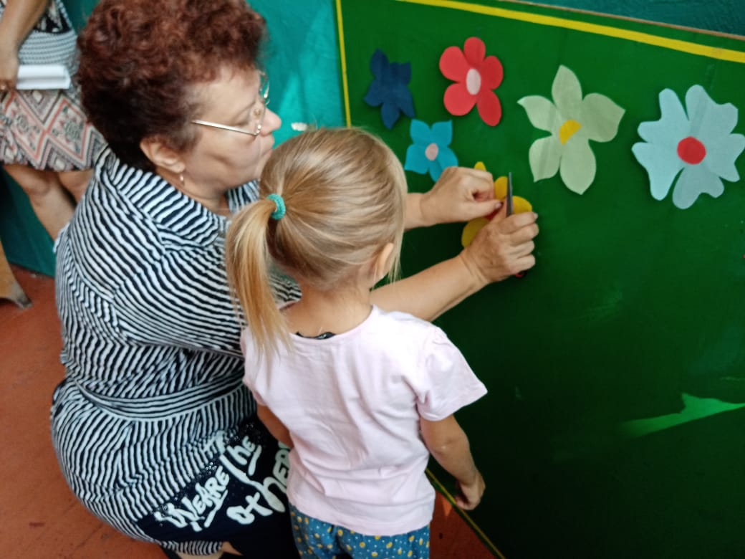

Поляна « Добрых слов». Дети прикрепляют цветы на этой поляне.

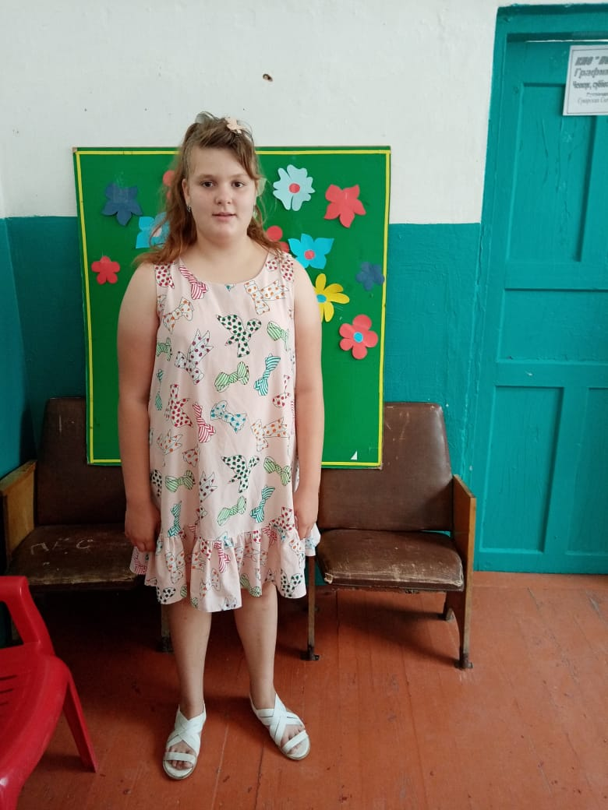

Участница международного конкурса по английскому языку Н.Пронина рассказала ребятам о своих добрых поступках.

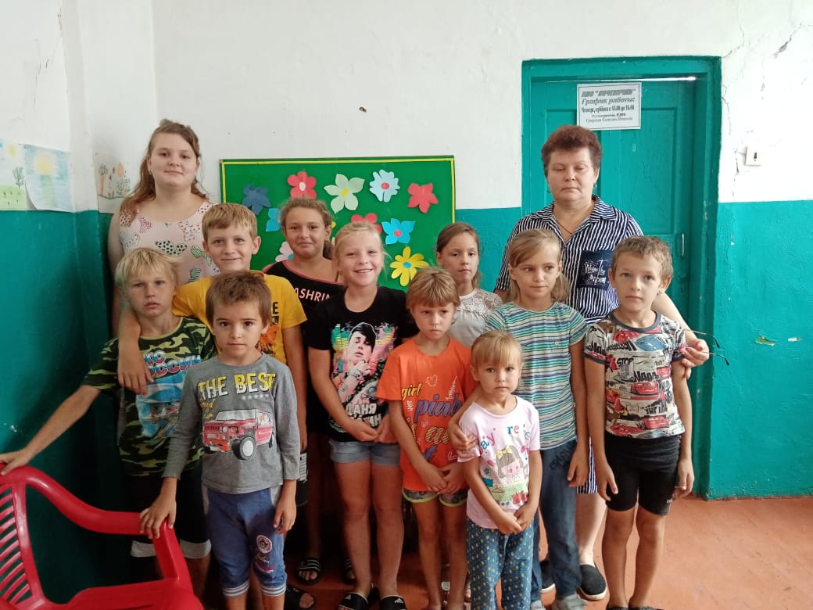

Фотография на память.

Директор МУК « КДЦ Глебовского с/п» Н.Н.Никулина